PIELIKUMS
Balvu novada Domes
2020.gada 24.septembra lēmumam
(sēdes protokols Nr.14,1.§)


BALVU NOVADA PAŠVALDĪBA
BALVU VALSTS ĢIMNĀZIJA
Reģ. Nr.4219900434, PVN Nr.90009115622, Dārza iela 2, Balvi, Balvu novads, LV- 4501,
Tālr. +371 64522727, +371 64522053, e-pasts: bpg@balvi.lv
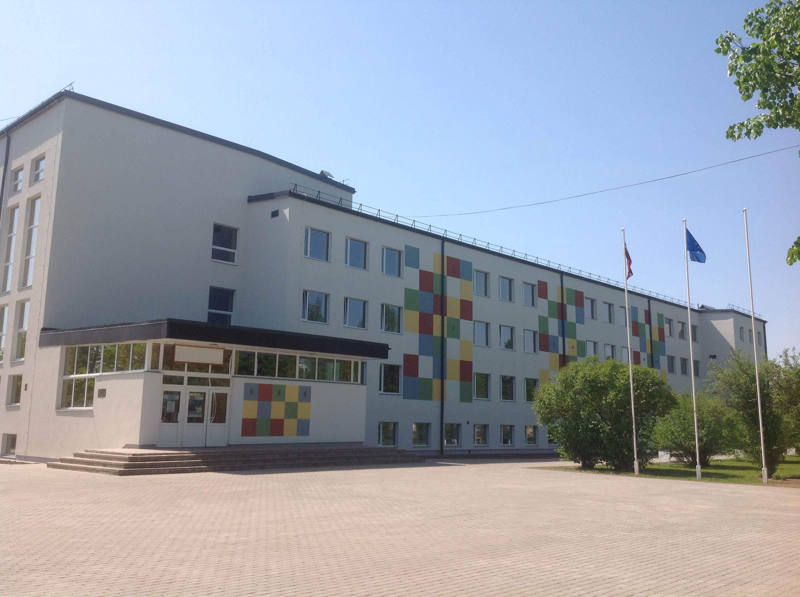

Balvu Valsts ģimnāzijas attīstības plāns
2020./2021.-2022./2023.m.g.

ĢIMNĀZIJAS MISIJA

Profesionāla skolēnu sagatavošana tālākizglītības un dzīves ceļam pozitīvā, izaugsmi atbalstošā kultūrvidē, kurā norit nepārtraukta, pratībās balstīta mācību un audzināšanas procesa modernizācija un interaktīvo prasmju apguve, audzinot vērtīborientētas personības, kas spēj mīlēt, cienīt, būt radošas un tolerantas, pieņemt lēmumus, sasniegt mērķus, uzņemties atbildību, sadarboties un būt konkurētspējīgas kvalitatīvas tālākizglītības ieguves procesā mūsdienu pasaulē.

ĢIMNĀZIJAS VĪZIJA

Balvu Valsts ģimnāzija - progresīva, atpazīstama, skolēniem, skolotājiem un vecākiem labvēlīga, tradīcijām bagāta - skola ar sakārtotu infrastruktūru, kura darbojas kā reģionālais vispārējās izglītības metodiskais centrs, nodrošina radošu un pratībās balstītu mācību un audzināšanas darbu, izmanto mūsdienīgas informāciju tehnoloģijas, valodas un projektus, iedzīvina globālās izglītības tendences un saglabā nacionālo identitāti.

ĢIMNĀZIJAS VĒRTĪBAS

ATTĪSTĪBA
CIEŅA
LĪDZATBILDĪBA
SADARBĪBA

2020./2021.m.g.

PRIORITĀTE | Uzsākt kompetencēs balstīta izglītības satura un pieejas maiņu, veicinot diferenciāciju, individualizāciju un personalizāciju mācību un audzināšanas procesā 7. un 10. klasēs, uzsākt diferencētu pieeju darbā ar talantīgajiem skolēniem, sekmēt vērtībizglītību, pilsonisko un patriotisko audzināšanu.
MĒRĶIS | - Pilnveidot skolēnu pašvadības prasmes, uzsākot sistēmisku pārmaiņu procesa ,,Līderis manī’’ īstenošanu audzināšanas darbā.  - Uzsākt starpdisciplinārās pieejas īstenošanu 7. un 10.klasēs, veidojot pārnesi uz citos mācību priekšmetos apgūto.  - Stiprināt ģimnāziju kā Ziemeļlatgales metodisko centru.  - Ierīkot papildus novietnes velosipēdu un skūteru novietošanai ģimnāzijas teritorijā, īstenot ģimnāzijas gaiteņu estētiskā noformējuma darbus un uzstādīt skatuves gaismu iekārtu.  - Organizēt ģimnāzijas 90 gadu jubilejas pasākumu.
NOVĒRTĒŠANAS KRITĒRIJI | - Notikušas mācības par jaunā standarta ieviešanu, diferenciāciju, individualizāciju un personalizāciju 2020. gada augustā.  - Izveidota metodiskā centra sadaļa ģimnāzijas mājas lapā.  - Individualizēts un diferencēts darbs ar talantīgajiem skolēniem.  - Notikusi mācību stundu vērošana, sniegta refleksija skolotājiem ģimnāzijā un Ziemeļlatgalē.  - Notikusi pieredzes apmaiņa kādā no Latvijas izglītības iestādēm.  - Notikusi starpdisciplināru mācību priekšmetu materiālu izstrāde un aprobācija mācību un audzināšanas procesā, un dalīšanās pieredzē starpnovadu semināros.  - Pilnveidota skolotāju sadarbība un savstarpējā mācīšanās.  - Notikuši tālākizglītības kursi skolotājiem par personalizācijas pieeju audzināšanas darbā ģimnāzijā un Ziemeļlatgalē.  - Notikusi starpnovadu izglītības darbinieku metodiskā diena.  - Notikušas aptaujas skolēniem, skolotājiem un vecākiem mācību un audzināšanas procesa analīzei.  - Sekmēta klašu audzinātāju, priekšmetu skolotāju un vecāku sadarbība.  - Uzlabota skolēnu pašpārvaldes un ģimnāzijas administrācijas sadarbība un komunikācija.  - Notikušas izglītojošas aktivitātes Eko programmas ietvaros.  - Ierīkotas papildus novietnes velosipēdiem un skūteriem.  - Īstenoti skolas gaiteņu estētiskā noformējuma darbi.  - Realizēts skatuves gaismu stangu izbūves projekts.  - Realizēts projekts ,,Atbalsts izglītojamo individuālo kompetenču attīstībai”.  - Palielināts karjeras izglītības stundu skaits pamatskolas posmā.  - Visi 9. un 12. klašu skolēni iesaistīti Ēnu dienas aktivitātēs.  - Notikusi ,,Līderis manī’’ konference dalībskolām Latvijas mērogā.  - Uzsākta sistēmiska pārmaiņu procesa “Līderis manī” apguve.  - Atbalsta personāla iesaiste sociāli emocionālā atbalsta sniegšanā skolēniem.  - Īstenotas programmas “Latvijas skolas soma” aktivitātes.  - Aktualizēta skolēnu mācību sasniegumu vērtēšanas kārtība, ņemot vērā jaunajā valsts pamatizglītības un vispārējās vidējās izglītības standartā noteiktās prasības.  - Īstenots ģimnāzijas 90 gadu jubilejas pasākums.  - Notikusi dalība 12.Latvijas Skolu jaunatnes dziesmu un deju svētkos.

2021./2022.m.g.

PRIORITĀTE | Turpināt kompetencēs balstīta izglītības satura un pieejas maiņu, veicinot caurviju prasmju iedzīvināšanu mācību un audzināšanas procesā 8. un 11. klasēs, sekmēt vērtībizglītību, pilsonisko un patriotisko audzināšanu, veikt ēdamzāles remontdarbus un ierīkot āra klasi.
MĒRĶIS | - Pilnveidot formatīvo vērtēšanu, snieguma līmeņu aprakstu izstrādi un skolēnu pašvērtējuma prasmju nostiprināšanu, sociālemocionālo mācīšanos.  - Uzsākt programmas “Junior Achievement Latvija” īstenošanu.  - Veikt ģimnāzijas ēdamzāles remontu un elektroinstalācijas nomaiņu.  - Turpināt darbu pie projektu izstrādes un realizēšanas, veicinot svešvalodu apguvi un pilnveidojot metodisko darbu.  - Nodrošināt nepieciešamo inventāru āra klases izveidei.
NOVĒRTĒŠANAS KRITĒRIJI | - Notikusi mācību stundu vērošana, sniegta refleksija skolotājiem.  - Notikusi pieredzes apmaiņa kādā no Latvijas izglītības iestādēm.  - Notikusi starpdisciplināru mācību priekšmetu materiālu izstrāde un aprobācija mācību un audzināšanas procesā.  - Skolotāji apmeklējuši tālākizglītības kursus par padziļināto kursu mācīšanu vidējā izglītībā.  - Notikusi starpnovadu izglītības darbinieku metodiskā diena.  - Notikušas aptaujas skolēniem, skolotājiem un vecākiem mācību un audzināšanas procesa analīzei.  - Notikuši kursi skolotājiem un vecākiem par sociālemocionālo mācīšanos.  - Sekmēta vecāku iesaiste skolas un klases pasākumos.  - Realizēts Latvijas valsts ģimnāziju un kaimiņu skolu pašpārvalžu pieredzes apmaiņas pasākums.  - Notikušas izglītojošas aktivitātes Eko programmas ietvaros.  - Palielināts karjeras izglītības stundu skaits vidusskolā posmā.  - Visi 8. un 11. klašu skolēni iesaistīt Ēnu dienas aktivitātēs.  - Uzsākta īstenot programma “Junior Achievement Latvija”.  - Izstrādāti starptautiski projekti skolēnu un skolotāju pieredzes apmaiņai.  - Turpināta atbalsta personāla iesaiste sociāli emocionālā atbalsta sniegšanā skolēniem.  - Veikti ģimnāzijas ēdamzāles remonta un elektroinstalācijas nomaiņas darbi.

2022./2023.m.g.

PRIORITĀTE | Turpināt kompetencēs balstīta izglītības satura un pieejas maiņu, veicinot tikumu, vērtību un ieradumu akcentēšanu mācību un audzināšanas procesā 9. un 12. klasēs, sekmēt drošības jautājumus un veikt ģimnāzijas garderobes remontu un uzstādīt skapīšus.
MĒRĶIS | - Uzsākt padziļināto kursu un specializēto kursu apguvi 12. klasēs un nodrošināt projekta darba izstrādi skolēniem.  - Aktualizēt drošības jautājumus praktiskās nodarbībās.  - Stiprināt sadarbību ar ģimnāzijas absolventiem karjeras izglītības jomā.  - Veikt ģimnāzijas garderobes kosmētisko remontu, aprīkot to ar skapīšiem.
NOVĒRTĒŠANAS KRITĒRIJI | - Notikusi mācību stundu vērošana, sniegta refleksija skolotājiem.  - Uzsākta padziļināto kursu un specializēto kursu apguve 12. klasēs.  - Notikusi pieredzes apmaiņa kādā no Latvijas izglītības iestādēm.  - Notikusi starpdisciplināru mācību priekšmetu materiālu izstrāde un aprobācija mācību un audzināšanas procesā.  - Notikusi skolotāju profesionālā pilnveide izglītības un pedagoģijas jautājumos.  - Notikusi starpnovadu izglītības darbinieku metodiskā diena.  - Notikušas aptaujas skolēniem, skolotājiem un vecākiem mācību un audzināšanas procesa analīzei.  - Notikušas izglītojošas nodarbības skolēniem, skolotājiem un vecākiem par drošības jautājumiem.  - Notikušas izzinošas karjeras izglītības nodarbības ģimnāzijas absolventu vadībā.  - Notikusi vecāku izglītošana un informēšana par aktualitātēm valstī un ģimnāzijā.  - Realizēts Latvijas valsts ģimnāziju un kaimiņu skolu pašpārvalžu pieredzes apmaiņas pasākums.  - Notikušas izglītojošas aktivitātes Eko programmas ietvaros.  - Visi 10. - 12. klašu skolēni iesaistīti Ēnu dienas aktivitātēs.  - Turpināta atbalsta personāla iesaiste sociāli emocionālā atbalsta sniegšanā skolēniem.  - Izstrādāti starptautiski projekti skolēnu un skolotāju pieredzes apmaiņai.  - Veikts ģimnāzijas garderobes kosmētiskais remonts, uzstādīti skolēnu mantu skapīši.

Direktore: Inese Paidere

Domes priekšsēdētājs Aigars Pušpurs

